Министерство образования и науки Российской Федерации Федеральное агентство по образованию Федеральное государственное бюджетное образовательное учреждение высшего образования «Вятский государственный университет»

Факультет автоматики и вычислительной техники

Кафедра электронных вычислительных машин

Лабораторная работа №2

по курсу «Сети ЭВМ и телекоммуникаций»

Выполнил студент группы ИВТ-41______________/Птахова А.М/

Проверил доцент кафедры ЭВМ ______________/Клюкин В. Л./

Киров 2023

1. Цель работы

Цель данной лабораторной работы – получить навыков по использованию инструментов настройки системы.

1. Ход работы

Для вызова окна «Run» («Выполнить») можно воспользоваться сочетанием клавиш «Win + R», рисунок 1.

На рисунках 2-4 показаны вызовы инструментов настройки и наблюдения.

Результат поиска файлов *.cpl представлен на рисунке 5.

На рисунках 6-7 представлен просмотр свойств подключенных устройств. Параметры электропитания изображены на рисунке 8. На рисунке 9 показаны свойства системы.

Администрирование в оснастке «Управление компьютером», просмотр списка служб, локальных пользователей и группы, устройств, управление дисками и просмотр сетевых подключений изображены на рисунках 10-15.

Редактор групповой политики и добавление новой оснастки представлены на рисунках 16-17.

На рисунках 18-19 показан вариант изменения имени компьютера, рабочей группы или принадлежности домену.

Получение сведений о компьютере показано на рисунке 20.

Увеличение быстродействия компьютера за счет настройки графических эффектов и распределения ресурсов процессора и памяти показано на рисунках 21-23.

Подключение к удаленному рабочему столу представлено на рисунках 24-26.

Просмотр даты и времени показан на рисунке 27.

Работа с системными журналами и просмотр свойств события представлены на рисунках 28-29. Аудит успехов представлен на рисунках 30-31.

Добавление нового пользователя и изменение его свойств показано на рисунках 32-34.

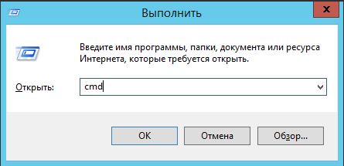

Рисунок 1 – Вызов командной строки из окна «Run»

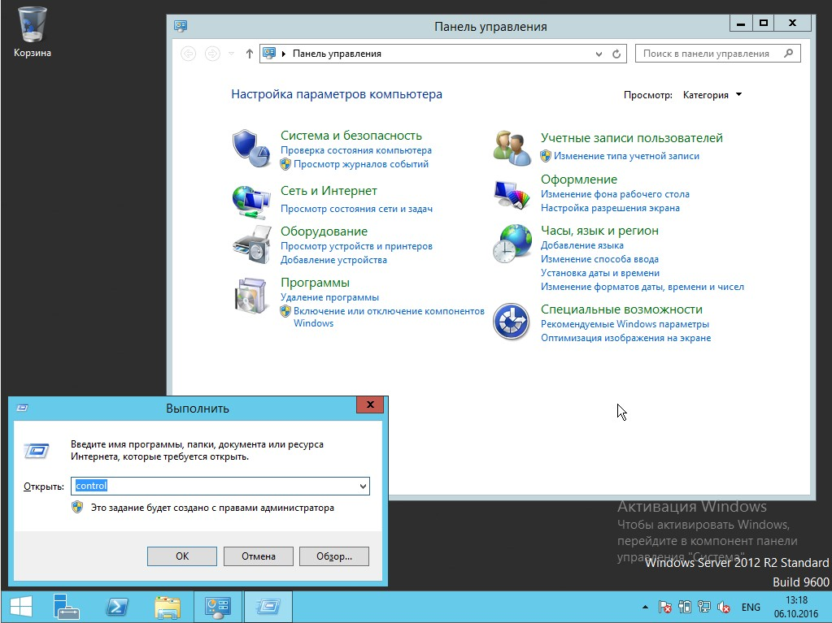

Рисунок 2 – Вызов панели управления

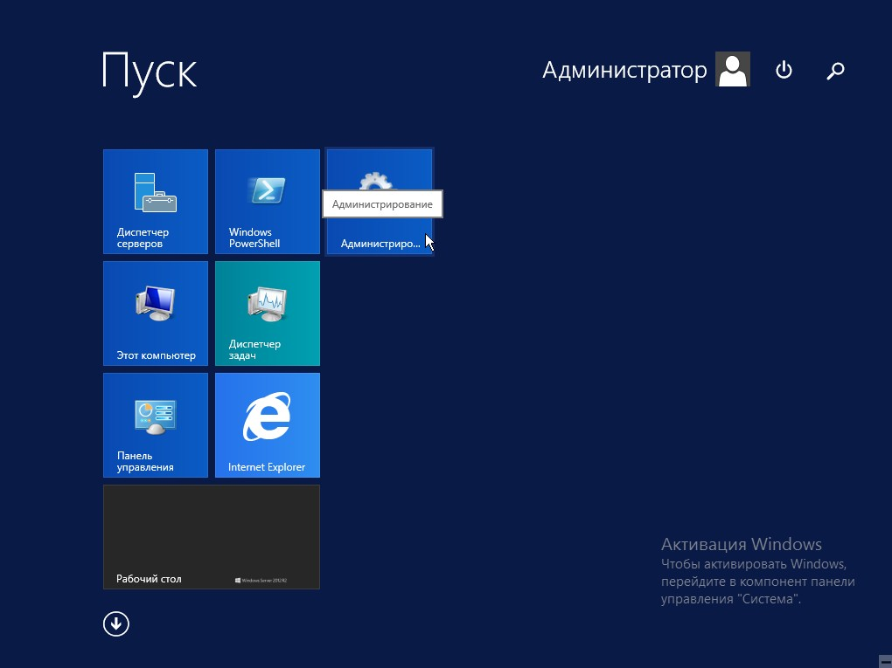

Рисунок 3 – Кнопка «Администрирование» в меню «Пуск»

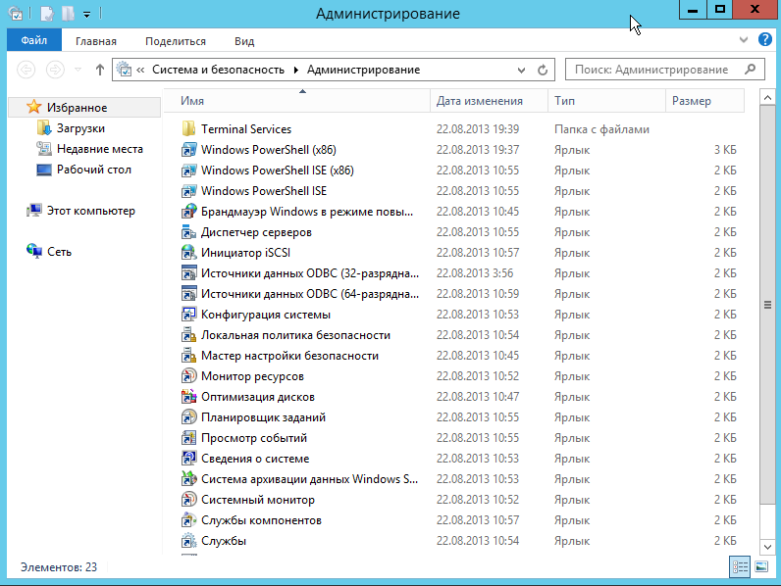

Рисунок 4 – Администрирование

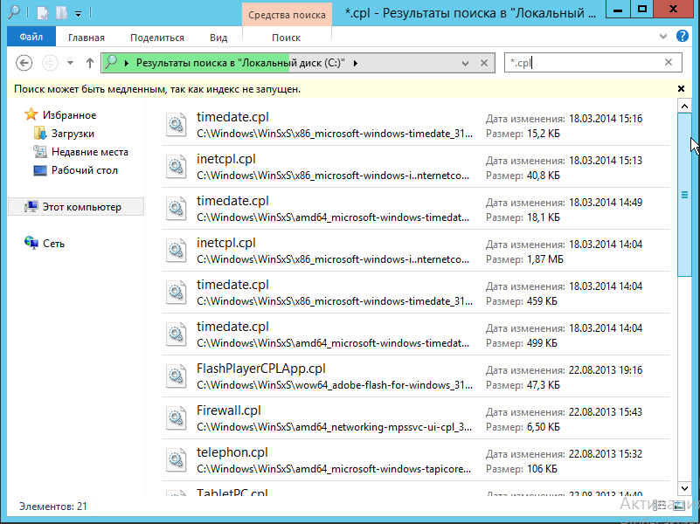

Рисунок 5 – Результаты поиска

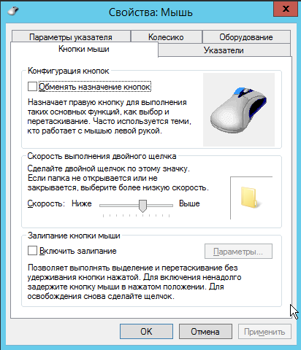

Рисунок 6 – Свойства мыши

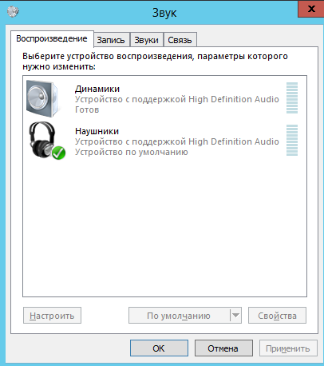

Рисунок 7 – Аудиоустройства

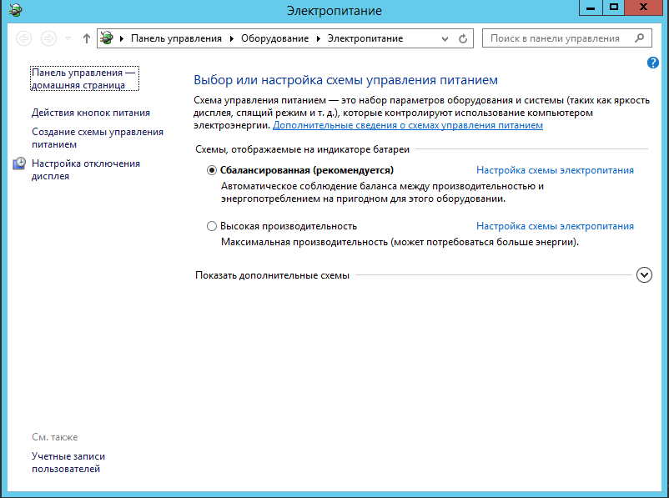

Рисунок 8 – Электропитание

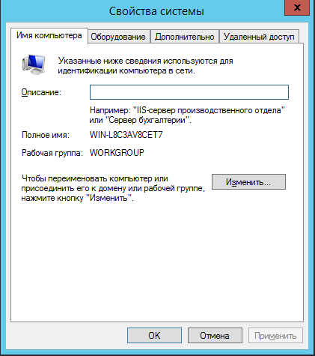

Рисунок 9 – Свойства системы

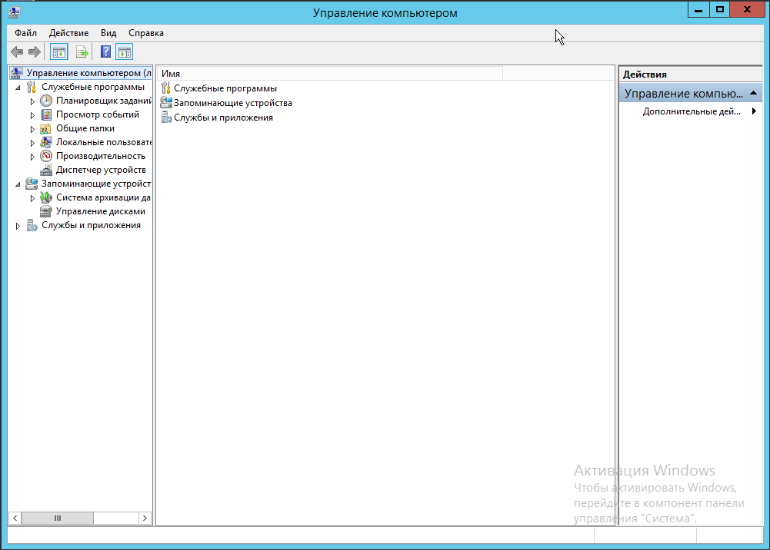

Рисунок 10 – Управление компьютером

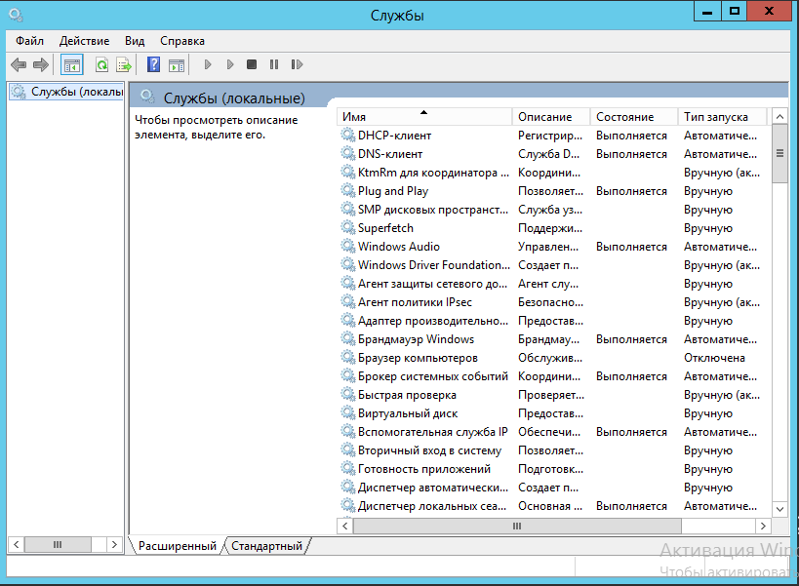

Рисунок 11 – Службы

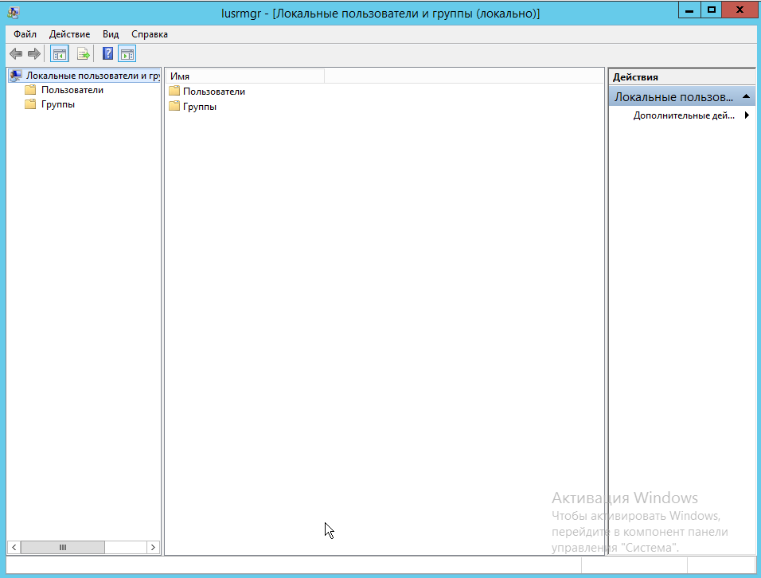

Рисунок 12 – Локальные пользователи и группы

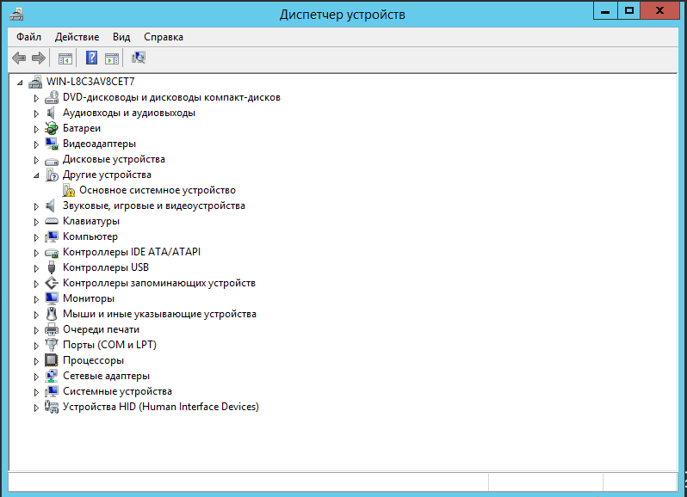

Рисунок 13 – Диспетчер устройств

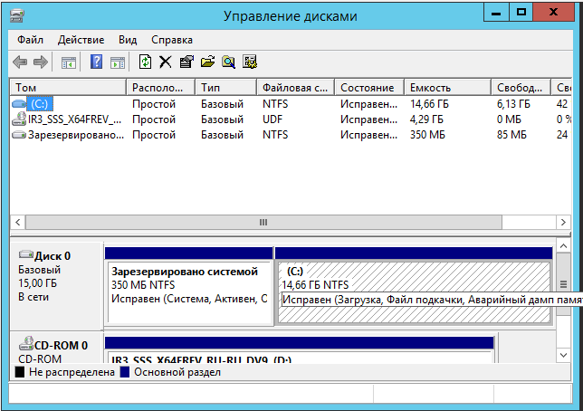

Рисунок 14 – Управление дисками

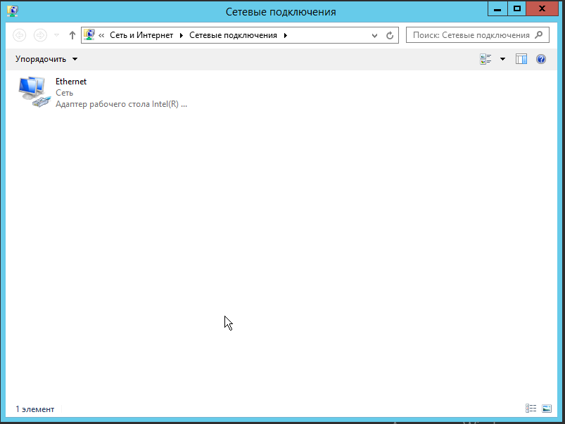

Рисунок 15 – Сетевые подключения

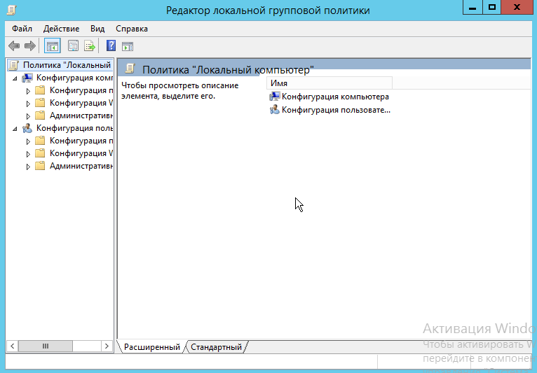

Рисунок 16 – Редактор локальной групповой политики

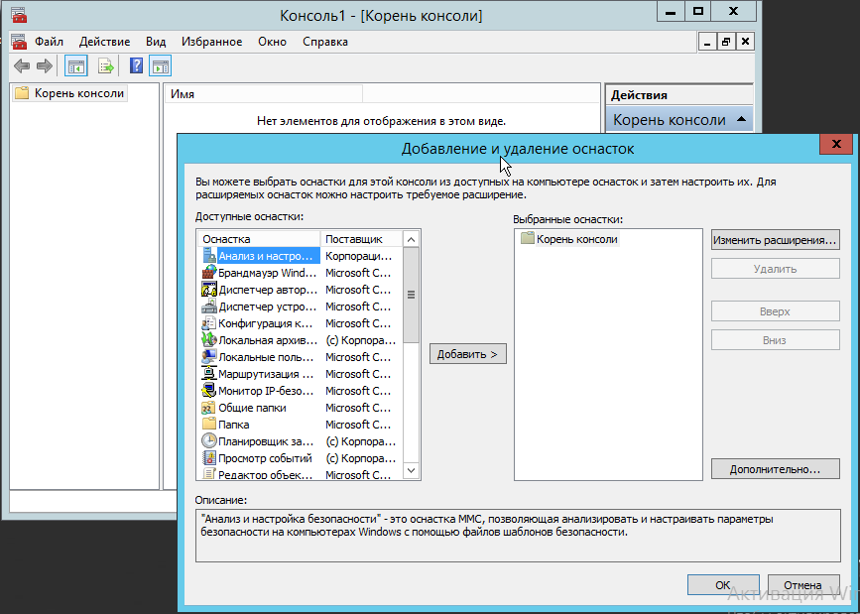

Рисунок 17 – Консоль

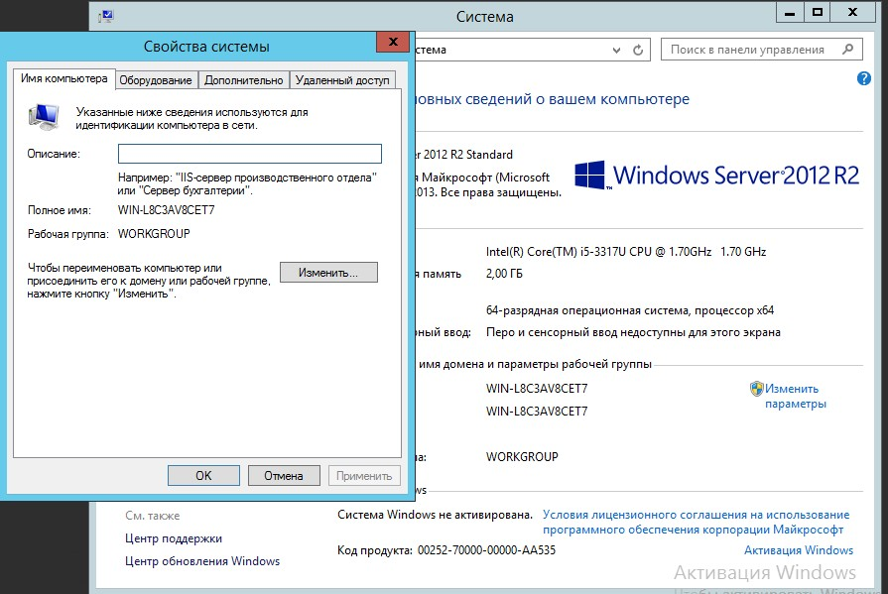

Рисунок 18 – Свойства системы

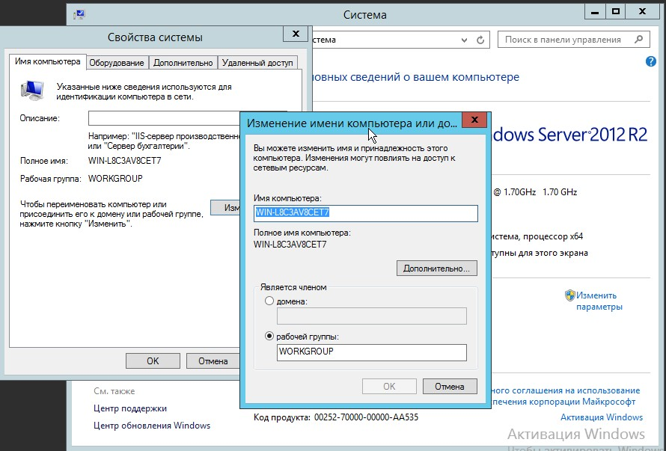

Рисунок 19 – Изменение имени компьютера

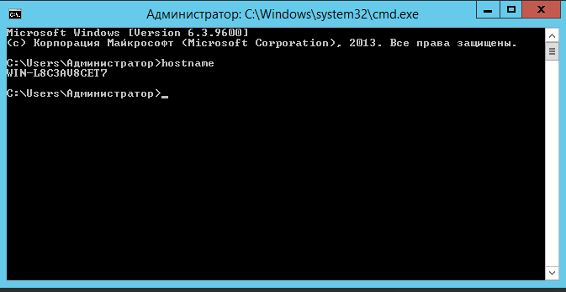

Рисунок 20 – Получение сведений о компьютере

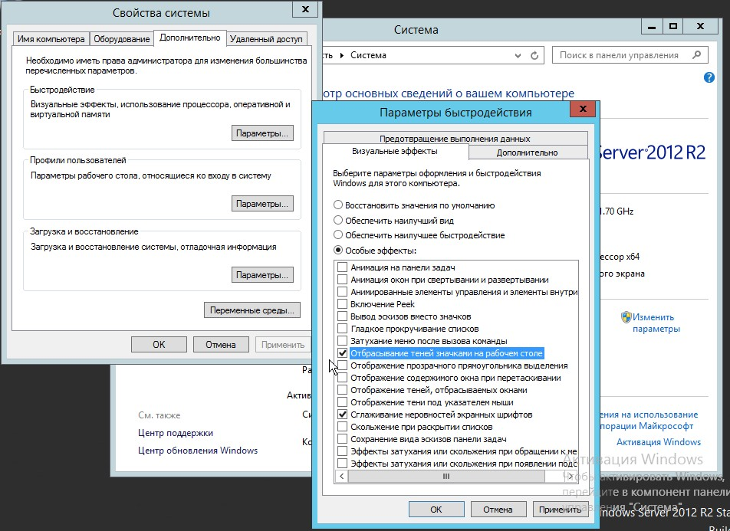

Рисунок 21 – Настройка параметров быстродействия

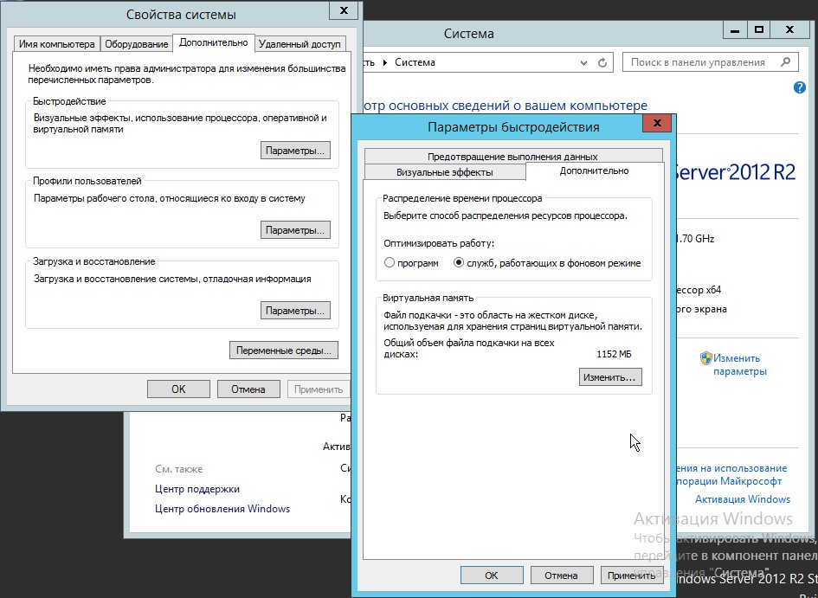

Рисунок 22 – Дополнительные параметры быстродействия

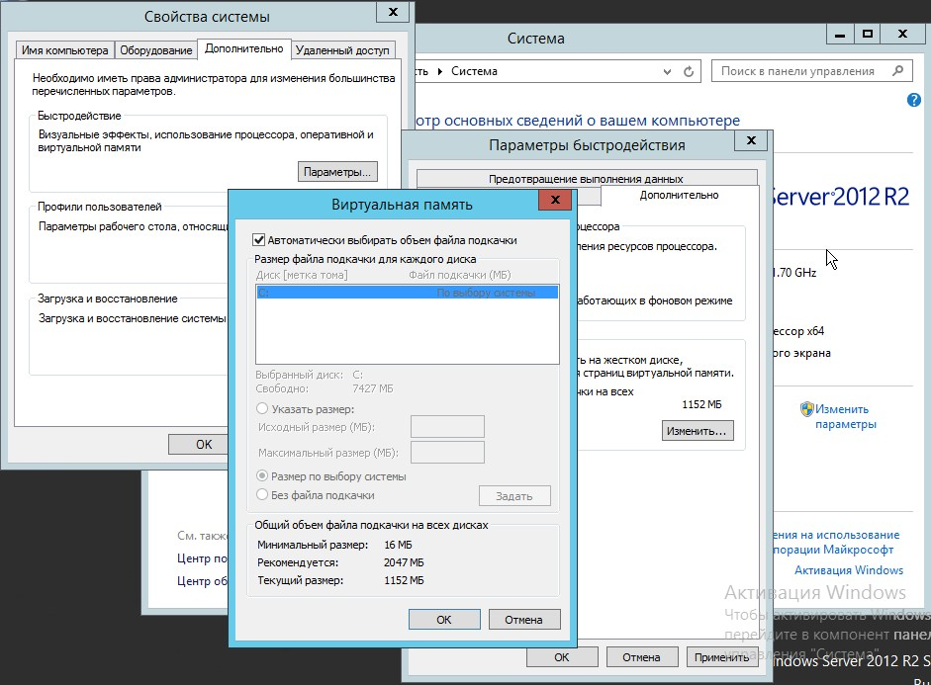

Рисунок 23 – Настройка виртуальной памяти

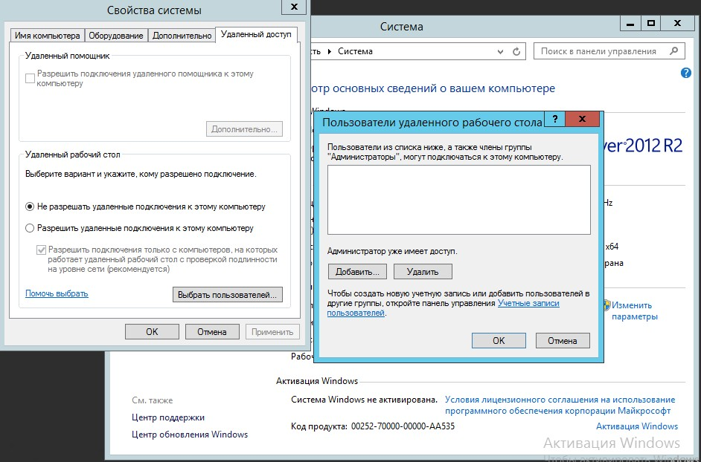

Рисунок 24 – Пользователи удаленного рабочего стола

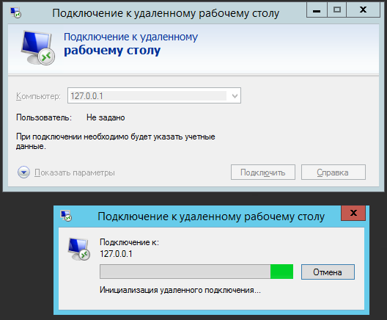

Рисунок 25 – Подключение к удаленному рабочему столу

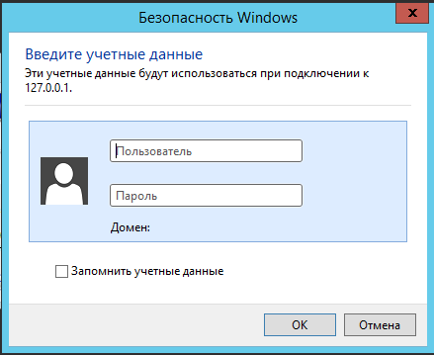

Рисунок 26 – Удаленный рабочий стол

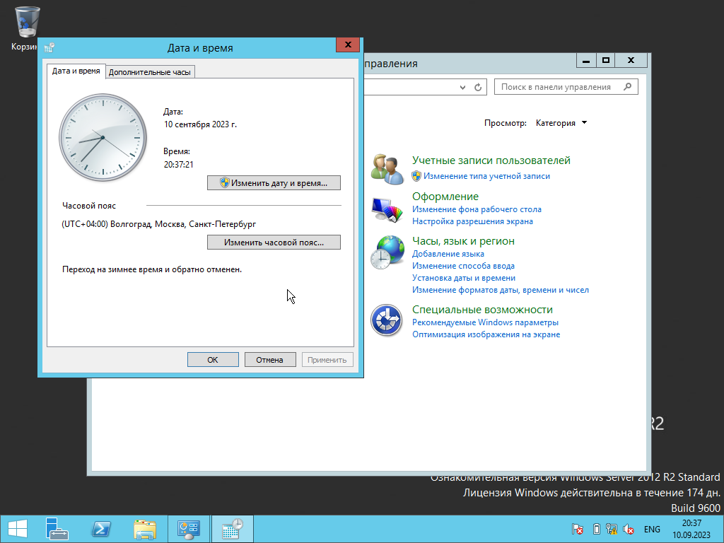

Рисунок 27 – Дата и время

3. Вывод

В ходе выполнения лабораторной работы были получены навыки по использованию инструментов настройки системы.